BÁO CÁO LAB 4 – CÁ NHÂN

mssv: 19120644

LÊ ĐỨC TÂM

2022

MỤC LỤC

CÁC BƯỚC THỰC HIỆN 2

1. Chạy script 2

1.1. Tạo Database 2

1.2. Tạo các table 2

1.3. Tạo các procedure 3

1.4. Thêm dữ liệu mẫu 7

2. Chạy chương trình 7

2.1. Đăng nhập 7

2.2. Nhập đúng tài khoản và hiển thị danh sách 8

2.3. Thêm nhân viên mới 8

SỬ DỤNG CÔNG CỤ SQL PROFILE ĐỂ THEO DÕI CÁC THAO TÁC VỚI CHƯƠNG TRÌNH 10

1. Đăng nhập (Câu 3f) 10

Thực thi lại câu lệnh trên SQL và nhận xét 10

2. Nhập đúng tài khoản và hiển thị danh sách (Câu 3g) 11

Profiler 11

Thực thi lại câu lệnh trên SQL và nhận xét 12

3. Thêm nhân viên mới (Câu 3h) 13

Profiler 13

Thực thi lại câu lênh trên sql và nhận xét 13

# CÁC BƯỚC THỰC HIỆN

## Chạy script

### Tạo Database

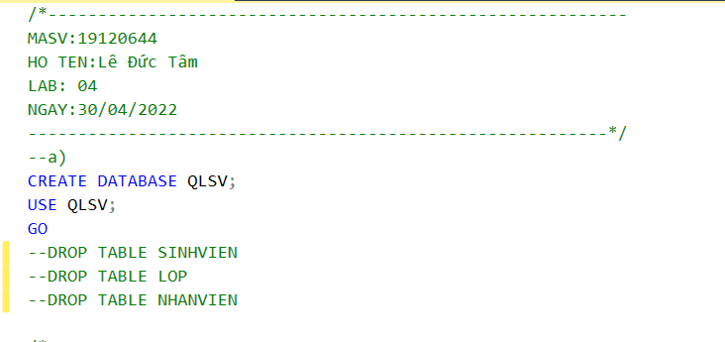

### Tạo các table

### Tạo các procedure

SP_INS_ENCRYPT_SINHVIEN: thêm dữ liệu đã được mã hóa vào table SINHVIEN

SP_INS_ENCRYPT_NHANVIEN: Thêm dữ liệu đã được mã hóa vào table NHANVIEN

ENCRYPT_AES_256: Mã hóa lương bằng thuật toán AES_256

DECRYPT_AES_256: Giải mã lương bằng thuật toán AES_256

SP_SEL_ENCRYPT_NHANVIEN: lấy toàn bộ danh sách bị mã hóa của nhân viên

SP_AUTHEN_SINHVIEN: xác thực tài khoản sinh viên

SP_AUTHEN_NHANVIEN: xác thực tài khoản nhân viên

### Thêm dữ liệu mẫu

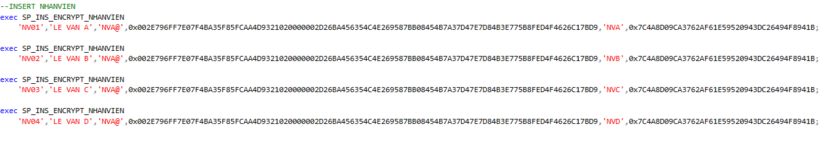

*Thêm nhân viên*

*Thêm lớp và sinh viên*

**Lưu ý:** việc thêm dữ liệu mẫu có các dữ liệu được mã hóa như lương thì cần khóa vậy nên khi chạy script lần đầu khóa chưa có sẽ được tạo việc này sẽ dẫn đến các dữ liệu mẫu được mã hóa trong script sẽ bị sai(do dữ liêu đó được khóa cũ tạo ra) tránh tình trạng app bị lỗi thì nên tạo lại mới dữ liệu bằng khóa vừa tạo.

## Chạy chương trình

### Đăng nhập

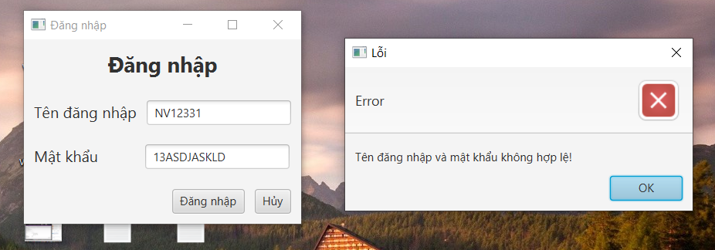

Đăng nhập sai tài khoản

### Nhập đúng tài khoản và hiển thị danh sách

*Sau khi nhập đúng tài khoản hiển thị danh sách nhân viên*

### Thêm nhân viên mới

Nhấn nút **Thêm**, sau đó nhập thông tin muốn thêm vào

Rồi nhấn Ghi/Lưu thì thông tin mới sẽ được thêm cập nhật vào cuối danh sách

# SỬ DỤNG CÔNG CỤ SQL PROFILE ĐỂ THEO DÕI CÁC THAO TÁC VỚI CHƯƠNG TRÌNH

## Đăng nhập (Câu 3f)

*Kiểm tra phải tài khoản sinh viên bằng procedure SP_AUTHEN_SINHVIEN*

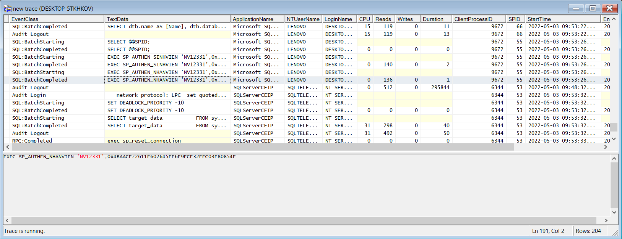

*Kiểm tra phải tài khoản nhân viên bằng procedure SP_AUTHEN_NHANVIEN*

### Thực thi lại câu lệnh trên SQL và nhận xét

*Hai procedure không trả về dòng nào vậy nên người dùng không tồn tại*

**Nhận xét:** Chương trình sẽ gửi tài khoản sai cùng với mật khẩu sai (được mã hóa) vào trong 2 procedure SP_AUTHEN_SINHVIEN và SP_AUTHEN_NHANVIEN để kiểm tra

## Nhập đúng tài khoản và hiển thị danh sách (Câu 3g)

### Profiler

*Chạy procedure SP_AUTHEN_NHANVIEN, SP_AUTHEN_SINHVIEN với tài khoản được nhập*

*Chạy procedure SP_SEL_ENCRYPT_NHANVIEN để load màn hình nhân viên*

### Thực thi lại câu lệnh trên SQL và nhận xét

*Chỉ có procedure SP_AUTHEN_NHANVIEN trả về kết quả*

**Nhận xét:** Sau khi kiểm tra tài khoản vừa nhập bằng SP_AUTHEN_SINHVIEN và SP_AUTHEN_NHANVIEN với các tham số là tên tài khoản và mật khẩu vừa nhập, thành công vào màn hình danh sách nhân viên

*Trả về danh sách nhân viên có trong hệ thống được mã hóa*

**Nhận xét:** Sau khi vào màn hình danh sách nhân viên thì danh sách nhân viên được load ra bằng procedure SP_SEL_ENCRYPT_NHANVIEN không tham số

## Thêm nhân viên mới (Câu 3h)

### Profiler

*Chạy procedure SP_ENCRYPT_AES để mã hóa lương và*

*SP_INS_ENCRYPT_NHANVIEN để thêm nhân viên mới*

### Thực thi lại câu lênh trên sql và nhận xét

*Mã hóa lương 100000*

*Khi thêm lại nhân viên thì sql sẽ báo lỗi do trùng khóa chính*

**Nhận xét:** Sau khi nhấn **Ghi/Lưu** thì chương trình sẽ chạy procedure SP_ENCRYPT_AES để mã hóa lương sau đó chạy SP_INS_ENCRYPT_NHANVIEN với các tham số là giá trị vừa nhập nhưng mục lương sẽ được mã hóa và mật khẩu sẽ được băm bằng thuật toán SHA-1